Vienotās digitālās vārtejas regulas prasību ieviešanas vadlīnijas

Satura rādītājs
1. Vispārīgie jautājumi 4
2. Prasības informācijas jomu aprakstiem 5
2.1. Kas ir aprakstīts Regulas 1. pielikumā? 5
2.2. Kā identificēt informāciju, kas atbilst Regulas 1. pielikuma tvērumam? 5
2.3. Kā iestādei nodrošināt informācijas pieejamību Vārtejā pēc Regulas ieviešanas (kārtība informācijas nodrošināšanai Vārtejā pēc Regulas ieviešanas)? 7
3. Procedūru prasības 9
3.1. Kas ir aprakstīts Regulas 2. pielikumā? 9
3.2. Kā identificēt iestādes pakalpojumus, kas atbilst Regulas 2. pielikuma tvērumam? 10
3.3. Kas iestādei jādara, ja tā ir identificējusi Regulas 2. pielikuma tvēruma pakalpojumus? 10
3.4. Kas iestādei jāņem vērā, aprakstot Regulas 2. pielikuma tvērumā esošo pakalpojumu? 10
3.5. Kādas pakalpojumu izpildes prasības iestādei ir jāievēro pēc tā, kad pakalpojumu apraksts ir publicēts Portālā www.latvija.gov.lv? 12
3.6. Kāds pakalpojuma kanāls iestādei ir jāizveido, lai nodrošinātu pakalpojuma atbilstību Regulas prasībām? 12
3.7. Kā iestādei nodrošināt atsauksmes rīka pieejamību pakalpojumā? 12
3.8. Kā iestādei nodrošināt eIDAS pieejamību pakalpojumā? 12
3.9. Kā iestādei nodrošināt pakalpojuma pieejamību saišu repozitorijā? 12
3.10. Kā iestādei nodrošināt pakalpojuma apraksta informācijas atjaunošanas datumu? 13
3.11. Kā iestādei nodrošināt Vārtejas logotipa pieejamību? 13
3.12. Kā iestādei nodrošināt, ka pakalpojums ir pilnībā izpildāms elektroniski? 13
3.13. Kā iestādei nodrošināt pakalpojuma apmaksu tiešsaistē? 13
4. Regulas palīdzības un problēmu risināšanas pakalpojumu prasības 15
4.1. Kas ir aprakstīts Regulas 3. pielikumā? 15
4.2. Kas ir jānodrošina palīdzības un problēmu risināšanas pakalpojumu sniedzējam? 15
4.3. Kādi statistikas dati jāvāc palīdzības un problēmu risināšanas pakalpojumu sniedzējam? 15
4.4. Kā palīdzības un problēmu risināšanas pakalpojumu sniedzējam nodot EK datus par statistiku? 15
4.5. Kā palīdzības un problēmu risināšanas pakalpojumu sniedzējam nodot EK datus par lietotāju atsauksmēm? 15
5. Saišu repozitorijs 17
5.1. Kas ir saišu repozitorijs? 17
5.2. Kā saišu repozitorijā publicēt saiti? 17
5.3. Kā saišu repozitorijā nodot lietotāju atsauksmes par Regulas 1. pielikuma informāciju? 21
5.4. Kā nodot lietotāju atsauksmes par Regulas 2. pielikuma pakalpojumiem? 22
5.5. Kā saišu repozitorijā nodot statistiku par Regulas 3. pielikuma kontaktpunktiem? 23
5.6. Kā saišu repozitorijā nodot atsauksmes par Regulas 3. pielikuma kontaktpunktiem? 25

Lietotie saīsinājumi
eIDAS | Personas identifikācijas līdzekļi (Latvijā – e-paraksts, e-paraksts mobile, eID)
EK | Eiropas Komisija
ES | Eiropas Savienība
Iestāde | Tiešās pārvaldes iestādes, tai skaitā ministrijas, pašvaldības un tiešo pārvaldes iestāžu un pašvaldību padotības institūcijas, un organizācijas, kuram deleģētas valsts funkciju izpilde
IMI sistēma | Iekšējā tirgus informācijas sistēma
Maksājumu modulis | Maksājumu modulis ir valsts un pašvaldību sistēmās integrējams centralizēts risinājums, kas piedāvā iespēju klientiem veikt elektroniskus norēķinus par iestādes sniegtajiem pakalpojumiem.
OOTS | Vienreizes principa tehniskā sistēma (Once Only Technical System), kas aprakstīta Regulas 14. pantā.
Portāls www.latvija.gov.lv | Valsts pārvaldes pakalpojumu portāls www.latvija.gov.lv
Regula | Eiropas Parlamenta un Padomes regula (ES) 2018/1724 (2018. gada 2. oktobris), ar ko izveido vienotu digitālo vārteju, lai sniegtu piekļuvi informācijai, procedūrām un palīdzības un problēmu risināšanas pakalpojumiem, un ar ko groza Regulu (ES) Nr. 1024/2012
Saišu repozitorijs | EK tīmekļvietne, kurā tiek uzglabātas un pārvaldītas saites uz Regulas tvērumā esošo informāciju, procedūrām un problēmu risināšanas pakalpojumiem
TVP | Tīmekļvietņu vienotā platforma
VARAM | Viedās administrācijas un reģionālās attīstības ministrija
Vārteja | ES oficiālā tīmekļvietne “Your Europe”
VIRSIS | Valsts informācijas resursu, sistēmu un sadarbspējas informācijas sistēma
VK | Valsts kanceleja
VDAA | Valsts digitālās attīstības aģentūra

Vispārīgie jautājumi
VARAM ir sagatavojusi vadlīnijas saskaņā ar Ministru kabineta 2024. gada 9. janvāra sēdes protokollēmuma (prot. Nr. 1 78. §) “Par Vienotās digitālās vārtejas regulas prasību ieviešanu 2021.-2022. gadā” 2. punktu.
Šīs vadlīnijas izstrādātas ar mērķi nodrošināt Regulas 4. pantā noradīto informācijas pieejamības prasību izpildi.
Regulas ieviešanu Latvijā koordinē VARAM. Iestādes ir atbildīgas par Regulas ieviešanu savās kompetences jomās.
Regulas mērķis ir veicināt ES valstu iedzīvotāju un uzņēmumu mobilitāti, atvieglojot tiešsaistes piekļuvi informācijai un valsts pārvaldes pakalpojumiem, kā arī palīdzības un problēmu risināšanas pakalpojumiem, kas ES iedzīvotājiem un uzņēmumiem ir nepieciešami, lai produktīvi darbotos, atrodoties citā ES valstī. Lai to īstenotu, EK sadarbībā ar visām ES dalībvalstīm pilnveido ES Vārteju, kurā vienviet iespējams atrast informāciju par valsts pārvaldes pakalpojumiem un norādes šo pakalpojumu saņemšanai.

Prasības informācijas jomu aprakstiem

2.1. Kas ir aprakstīts Regulas 1. pielikumā?
Regulas 1. pielikumā “Saraksts. Informācijas jomas, kas ir būtiskas pilsoņiem un uzņēmumiem, kuri izmanto 2. panta 2. punkta a) apakšpunktā minētās tiesības iekšējā tirgū” ir uzskaitītas informācijas jomas, kas ir būtiskas fiziskām un juridiskām personām, saņemot pakalpojumus ES dalībvalstīs. Informācija aptver tiesības, pienākumus un noteikumus, kas izriet no ES un dalībvalsts tiesību aktiem.
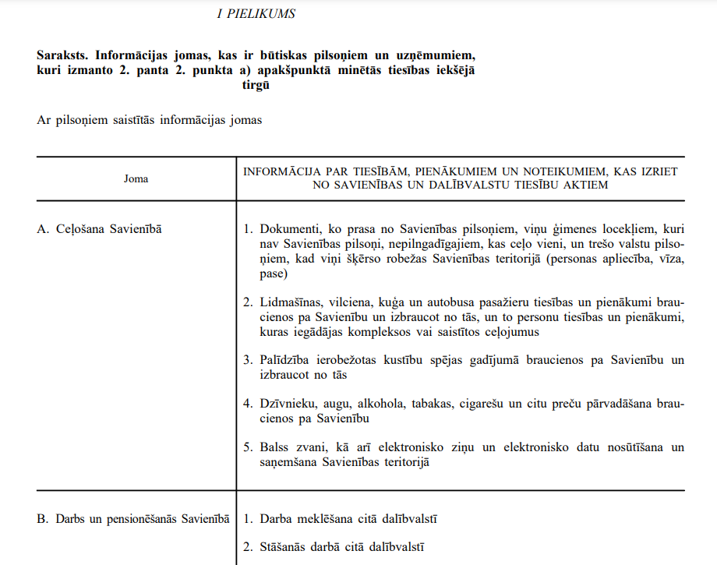
1. attēls. Regulas 1. pielikuma ekrānuzņēmums.

2.2. Kā identificēt informāciju, kas atbilst Regulas 1. pielikuma tvērumam?
Katra iestāde ir atbildīga par savas iestādes darbības jomas esošās informācijas identifikāciju. VARAM veic iestāžu identificētās informācijas apkopojumu un publicē apkopojumu VARAM tīmekļvietnē - https://www.varam.gov.lv/lv/vienotas-digitalas-vartejas-pakalpojumi.
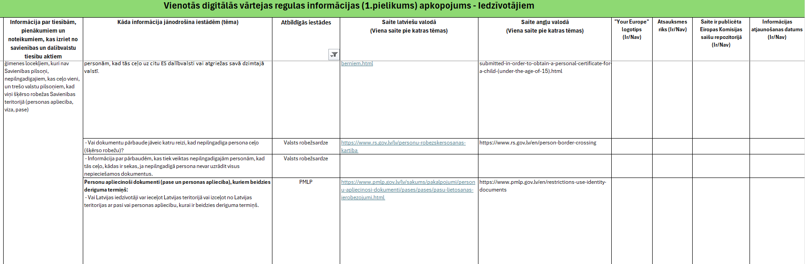
2. attēls. Regulas 1. pielikuma informācijas apkopojuma ekrānuzņēmums.
Lai identificētu iestādes informāciju, kas atbilst Regulas 1. pielikuma tvērumam iestādei ir nepieciešams:
    - Izvērtēt vai iestādes darbības jomas atbilst kādai no Regulas 1. pielikumā uzskaitītajām informācijas jomām.
    - Ja vismaz viena iestādes darbības joma atbilst kādai no Regulas 1. pielikumā uzskaitītajām informācijas jomām, iestādei ir nepieciešams izvērtēt EK sagatavotās vadlīnijas par Regulas 1. pielikuma tvēruma informāciju, kas satur detalizētākus aprakstus par prasībām atbilstoši katrai informācijas jomai.
    - Pēc Regulas 1. pielikuma un EK vadlīniju izskatīšanas iestādei ir nepieciešams papildināt VARAM izveidoto Regulas 1. pielikuma informācijas apkopojumu, aizpildot visas kolonnas. Ja iestāde ir identificējusi informāciju, kas nav aktuāla vai nav iekļauta VARAM Regulas 1. pielikuma informācijas apkopojumā, tad:
    - iestādei ir nepieciešams papildināt informācijas apkopojumu, aizpildot visas kolonnas par konkrēto informāciju, norādot:
      - saiti uz informāciju latviešu valodā un saiti uz informāciju angļu valodā. Ja iestāde konstatē, ka informācija nav publicēta latviešu valodā vai angļu valodā, tad šādu informāciju ir nepieciešams publicēt attiecīgajā valodā un norādīt informācijas apkopojumā saites uz informāciju divās valodās (latviešu valodā un angļu valodā).
      - Vai tīmekļvietnes lapā ir pievienots Vārtejas logotips? Ja iestāde konstatē, ka tīmekļvietnes lapā, kurā ir izvietota informācija nav pievienots Vārtejas logotips, šīs logotips ir jāpievieno atbilstoši EK sagatavotajām vadlīnijām par Vārtejas logotipa izvietošanu.
      - Vai tīmekļvietnes lapā, kur ir publicēta informācija, ir nodrošināts atsauksmes rīks lietotāju atsauksmju vākšanai par publicētās informācijas kvalitāti? Ja iestāde konstatē, ka tīmekļvietnes lapā, kurā ir izvietota informācija, nav nodrošināts atsauksmes rīks lietotāju atsauksmju vākšanai par publicētās informācijas kvalitāti, tad ir nepieciešams nodrošināt šī rīka pieejamību atbilstoši EK sagatavotajām tehniskajām specifikācijām. Portālā www.latvija.gov.lv publicētie pakalpojumu apraksti ir uzskatāmi par Regulas 1. pielikuma informāciju. Ja iestādes Regulas 1. pielikuma tvēruma informācija ir publicēta pakalpojumu aprakstā, tad tai nav jānodrošina atsauksmes rīku, jo to nodrošinās VDAA.
      - Vai saites uz informāciju latviešu un angļu valodā ir publicētas saišu repozitorijā? Ja saites uz Regulas 1. pielikuma informāciju nav publicētas saišu repozitorijā, tās ir nepieciešams publicēt atbilstoši šo vadlīniju sadaļā “Saišu repozitorijs” aprakstītajam procesam.
      - Vai tīmekļvietnes lapā, kur ir izvietota informācija ir norādīts informācijas atjaunošanas datums? Ja tīmekļvietnes lapā, kur ir izvietota informācija nav norādīts informācijas atjaunošanas datums, tad tas ir jānorāda.
Aizpildītu informācijas apkopojumu ir nepieciešams nosūtīt VARAM.

2.3. Kā iestādei nodrošināt informācijas pieejamību Vārtejā pēc Regulas ieviešanas (kārtība informācijas nodrošināšanai Vārtejā pēc Regulas ieviešanas)?
Iestādēm, kurām jāpublicē informācija Vārtejā atbilstoši Regulas 1. pielikuma tvērumam, ir jābūt pieejai saišu repozitorijam. Informācija par piekļuves iegūšanu saišu repozitorijam ir pieejama šo vadlīniju sadaļā “Saišu repozitorijs”.
    - Iestādēm reizi gadā (līdz kārtējā gada 30. jūnijam) ir jāpārbauda saišu repozitorijā publicēto saišu kvalitāte, nepieciešamības gadījumā veicot izmaiņas. Iestādēm nepieciešams pārbaudīt:
- Vai saite ir publicēta Vārtejā;
- Vai uzklikšķinot uz publicēto saiti ir iespējams pāriet uz aprakstīto informāciju vai pakalpojumu;
- Vai saišu repozitorijā publicētais informācijas vai pakalpojuma nosaukums atbilst aktuālajam nosaukumam;
- Vai saišu repozitorijā publicētais informācijas apraksts vai pakalpojuma apraksts atbilst aktuālajam konkrētās informācijas vai konkrētā pakalpojuma aprakstam.
    - Iestādēm reizi gadā (līdz kārtējā gada 30. jūnijam) ir jāpārskata Regulas 1. pielikuma informācijas apkopojums, nepieciešamības gadījumā papildinot apkopojumu ar jaunu informāciju vai dzēšot iepriekš ievietoto informāciju.
    - Iestādēm reizi gadā (līdz kārtējā gada 30. jūnijam) ir jāinformē VARAM par izmaiņām informācijas apkopojumā (ja tādas tika veiktas). Gadījumā, ja informācijas apkopojumā tiek dzēsta informācija, tad sūtot VARAM informāciju par iestādes veiktajām izmaiņām ir nepieciešams norādīt Regulas 1. pielikuma informācijas dzēšanas iemeslu, piemēram, informācija ir zaudējusi aktualitāti, informācija tika nodota publicēšanai citai iestādei u.c.
Regulas 19. pantā uzsvērts, ka publicējot informāciju par Regulas 1. pielikumā minētajām jomām, pakalpojumiem u. c., iespēju robežās ir jāizvairās no nevajadzīgas informācijas dublēšanas, lai izvairītos no situācijām, kad lietotājiem tiek sniegta pretrunīga informācija. Iestādei publicējot informāciju tīmekļvietnē ir jānodrošina, ka informācija ir pieejama tikai vienā tīmekļvietnē. Iestādei nav jādublē saturs vairākās tīmekļvietnēs.

Procedūru prasības

3.1. Kas ir aprakstīts Regulas 2. pielikumā?
Regulas 2. pielikumā “Regulas 6. panta 1. punktā minētās procedūras” ir uzskaitīti dzīves notikumi, procedūras un sagaidāmais rezultāts (skat. 3. att.).
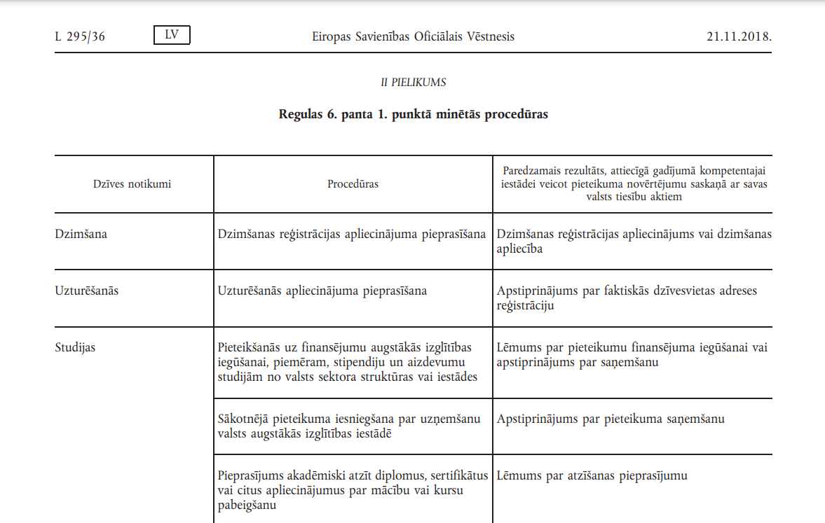
3. attēls. Regulas 2. pielikuma ekrānuzņēmums.
Dzīves notikumi ir pakalpojumu jomas. Dzīves notikumi var saturēt vairākas procedūras.
Katra procedūra ietver vismaz vienu pakalpojumu, kas tiek sniegts ES dalībvalstī. Piemēram, procedūra “Pieprasījums akadēmiski atzīt diplomus, sertifikātus vai citus apliecinājumus par mācību vai kursu pabeigšanu” ietver 37 pakalpojumus (Ārvalstīs iegūtu izglītības dokumentu akadēmiskā atzīšana Latvijā, Ārvalstīs iegūtas profesionālās kvalifikācijas atzīšana jūrniecības reglamentētajās profesijās, Īslaicīgu profesionālu pakalpojumu sniegšana arhitekta profesijā Latvijas Republikā un citus pakalpojumus).
Katrai procedūrai ir pievienots paredzamais rezultāts, attiecīgā gadījumā iestādei veicot pieteikuma novērtējumu saskaņā ar savas valsts tiesību aktiem. 2. pielikuma tabulas kolonnā “paredzamais rezultāts, attiecīgā gadījumā iestādei veicot pieteikuma novērtējumu saskaņā ar savas valsts tiesību aktiem” ir uzskaitīti Regulas 3. panta 5. punktā aprakstītie apliecinājumi. Par apliecinājumiem ir uzskatāmas izziņas (piemēram, izziņa no Fizisko personu reģistra), atļaujas (piemēram, atļauja ielu tirdzniecībai), paziņojums par pakalpojuma pieteikuma saņemšanu un citi dokumenti vai dati.
Viena procedūra var ietvert vairākus iestāžu pakalpojumus. Iestādēm ir jāidentificē savi pakalpojumi, kas ietilpst Regulas 2. pielikuma tvērumā.

3.2. Kā identificēt iestādes pakalpojumus, kas atbilst Regulas 2. pielikuma tvērumam?
Lai identificētu, vai iestādes pakalpojumi atbilst Regulas 2. pielikuma tvērumam, iestādei ir nepieciešams veikt sekojošas darbības:
      - Izskatīt Regulas 2. pielikuma dzīves notikumu un procedūru sadaļas.
      - Izskatīt EK vadlīnijas par Regulas 2. pielikuma pakalpojumiem.
      - Izskatīt VARAM veikto pakalpojumu apkopojumu.
      - Pārskatīt iestādes sniegto pakalpojumu sarakstu, identificējot pakalpojumus, kas ietilpst Regulas 2. pielikumā tvērumā atbilstoši iepriekš uzskaitītiem punktiem.
Identificējot pakalpojumu, jāpievērš uzmanība tam, vai pakalpojuma rezultāts ir identisks Regulas 2. pielikuma kolonnā “paredzamais rezultāts, attiecīgā gadījumā iestādei veicot pieteikuma novērtējumu saskaņā ar savas valsts tiesību aktiem” aprakstītajam rezultātam. Piemēram, ja izpildot pakalpojumu tiek izsniegts dzimšanas reģistrācijas apliecinājums. Paredzamais rezultāts ir jāvērtē pēc būtības, nevis pēc nominālā nosaukuma.

3.3. Kas iestādei jādara, ja tā ir identificējusi Regulas 2. pielikuma tvēruma pakalpojumus?
Iestādei atbilstoši Ministru kabineta 2017. gada 4. jūlija noteikumu Nr. 399 “Valsts pārvaldes pakalpojumu uzskaites, kvalitātes kontroles un sniegšanas kārtība” 5. punktam ir pienākums publicēt pakalpojumu aprakstus sistēmā VIRSIS. Prasība ir attiecināma arī uz Regulas 2. pielikuma tvērumā esošiem pakalpojumiem. Līdz ar to, iestādei ir nepieciešams (ja tas vēl nav izdarīts) publicēt pakalpojuma aprakstu VIRSIS.
Palīgmateriāli un vadlīnijas iestādēm, kas sistēmā VIRSIS publicēs aprakstus par saviem pakalpojumiem ir pieejami VIRSIS sadaļā “Zināšanu datubāze” – “Darbs ar sistēmu VIRSIS” – “Pakalpojumu reģistrs”.
Ja iestādes Regulas 2. pielikuma tvērumā esošie pakalpojumi jau ir publicēti VIRSIS, tos ir nepieciešams pārskatīt, lai tie atbilstu zemāk aprakstītajām prasībām.

3.4. Kas iestādei jāņem vērā, aprakstot Regulas 2. pielikuma tvērumā esošo pakalpojumu?
- Iestādei ir jāpārliecinās, ka sistēmā VIRSIS pie katra identificētā Regulas 2. pielikuma pakalpojuma ir veikta atbilstoša atzīme “Jā” (skat. 4. att.), atzīmējot, ka pakalpojums ir Regulas 2. pielikuma tvērumā.
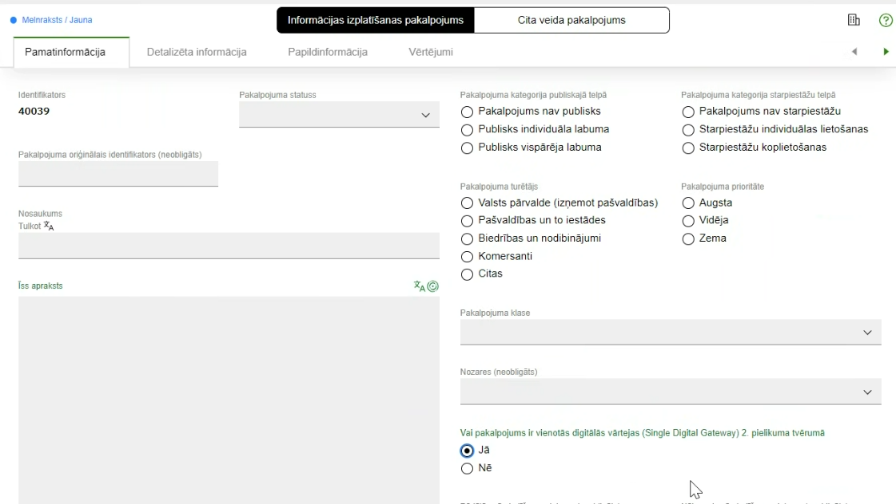
4. attēls. Pakalpojuma apraksta izveidošanas kartītes VIRSIS ekrānuzņēmums.

Secīgi ir nepieciešams izvēlēties pakalpojuma sniegšanas jomu atbilstoši Regulas 2. pielikuma “Dzīves notikumi” sadaļai (skat. 5. att.).
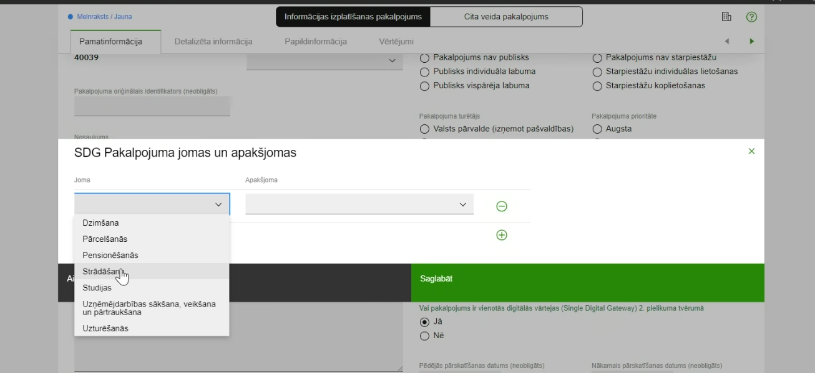
5. attēls. Ailes “SDG Pakalpojuma jomas un apakšjomas” VIRSIS ekrānuzņēmums.

Secīgi ir nepieciešams izvēlēties pakalpojuma sniegšanas apakšjomu atbilstoši Regulas 2. pielikuma “Procedūras” sadaļai.
- Iestādei ir jāpārliecinās, ka katra pakalpojuma apraksts atbilst VARAM izveidotajā pakalpojumu apkopojumā uzskaitītajām prasībām:
- Pakalpojuma apraksts ir pieejams latviešu valodā un angļu valodā;
- Pakalpojumu aprakstā ir saites uz tiesību aktiem, tehniskām specifikācijām vai vadlīnijām;
- Pakalpojuma aprakstā ir iekļauts informācijas atjaunošanas datums;
- Pakalpojumu aprakstā ir pieejams atsauksmes rīks (skat. 5.3. punktu).
Sistēmā VIRSIS pievienotie pakalpojumu apraksti tiks publicēti Portālā www.latvija.gov.lv.

3.5. Kādas pakalpojumu izpildes prasības iestādei ir jāievēro pēc tā, kad pakalpojumu apraksts ir publicēts Portālā www.latvija.gov.lv?
Iestādei ir jānodrošina, ka katrs Regulas 2. pielikuma tvēruma identificētais pakalpojums atbilst VARAM izveidotajā pakalpojumu apkopojumā aprakstītājām prasībām:
- Pakalpojuma kanāls latviešu valodā: e-forma e-adresē vai e-pakalpojums;
- Ir pieejams atsauksmes rīks;
- Ir nodrošināta eIDAS pieejamība;
- Pakalpojuma pieejamība saišu repozitorijā;
- Ir pieejams informācijas atjaunošanas datums;
- Ir pieejams Vārtejas logotips;
- Pakalpojums pilnībā ir izpildāms elektroniski;
- Pakalpojumu ir iespējams apmaksāt tiešsaistē (ja tas ir maksas pakalpojums);
- Pakalpojuma apraksts ir pieejams latviešu valodā un angļu valodā;
- Pakalpojumu aprakstā ir saites uz tiesību aktiem, tehniskām specifikācijām vai vadlīnijām;
- Tiek sniegts paziņojums pēc pakalpojuma izpildes;
- Pakalpojumu var izpildīt OOTS ietvaros (attiecināms uz pakalpojumiem, kuru izpildei ir nepieciešami dati no citām ES dalībvalstīm).

3.6. Kāds pakalpojuma kanāls iestādei ir jāizveido, lai nodrošinātu pakalpojuma atbilstību Regulas prasībām?
Lai nodrošinātu pakalpojuma atbilstību Regulas 6.panta prasībām, iestādei ir jāizveido e-pakalpojums latviešu valodā vai e-forma e-adresē latviešu valodā. Regulas prasībās netiek iekļauta prasība veidot pakalpojuma kanālu angļu valodā, taču no pakalpojumu attīstības viedokļa iestādēm tiek rekomendēts veidot pakalpojuma izpildes kanālus (e-pakalpojums vai e-forma e-adresē) arī angļu valodā.
Regulas 14. panta prasības paredz pārrobežu datu apmaiņu OOTS ietvaros. Gadījumā, ja kā pakalpojuma kanāls tiek izmantotas e-formas, pakalpojuma izpilde izmantojot OOTS nebūs iespējama uzreiz pēc sistēmas ieviešanas. Lai pielāgotu e-formas pārrobežu datu apmaiņai būs nepieciešams vairāku gadu periods pēc OOTS ieviešanas, taču izmantojot e-pakalpojumu kā pakalpojuma saņemšanas kanālu datu apmaiņa OOTS ietvaros būs īstenojama uzreiz pēc sistēmas ieviešanas.

3.7. Kā iestādei nodrošināt atsauksmes rīka pieejamību pakalpojumā?
Sadaļā “Saišu repozitorijs” ir aprakstīts, kā iestādei nodrošināt atsauksmes rīka pieejamību pakalpojumā (skat. 5.4. punktu).

3.8. Kā iestādei nodrošināt eIDAS pieejamību pakalpojumā?
Iestādei ir jānodrošina iespēju saņemt pakalpojumu identificējoties ar eIDAS. To ir iespējams izdarīt integrējot Vienoto pieteikšanas moduli. Plašāka informācija par Vienotā pieteikšanas moduļa integrāciju ir pieejama Valsts informācijas sistēmu savietotāja tīmekļvietnē - https://viss.gov.lv/lv/Informacijai/Produkti/VPM.

3.9. Kā iestādei nodrošināt pakalpojuma pieejamību saišu repozitorijā?
Saites uz pašvaldību identificēto informāciju un pakalpojumiem publicē VARAM, līdz ar to, pašvaldībām nav jāveic darbības saišu repozitorijā. Iestādēm (izņemot pašvaldības) ir patstāvīgi jāpublicē saites uz Regulas tvērumā identificēto informāciju un pakalpojumiem. Sadaļā “Saišu repozitorijs” ir aprakstītas darbības, kas jāveic, lai publicētu saites uz Iestāžu informāciju vai pakalpojumiem.

3.10. Kā iestādei nodrošināt pakalpojuma apraksta informācijas atjaunošanas datumu?
Ja iestādes pakalpojuma apraksts ir publicēts Portālā www.latvija.gov.lv, tad iestādei nav jāveic nekādas papildus darbības, jo visiem Portālā www.latvija.gov.lv publicētiem pakalpojumu aprakstiem pēc noklusējuma tiek nodrošināts informācijas atjaunošanas datums. Ja iestādes pakalpojuma apraksts ir publicēts citā tīmekļvietnē, tad iestādei ir jānodrošina informācijas atjaunošanas datuma pieejamību katrā tīmekļvietnes lapā, kur ir izvietoti Regulas 2. pielikuma tvērumā esošo pakalpojumu apraksti.

3.11. Kā iestādei nodrošināt Vārtejas logotipa pieejamību?
Atbilstoši Regulas 22. panta prasībām, iestādēm ir jānodrošina Vārtejas logotipa pieejamību tīmekļvietnēs, kurās ir izvietota informācija atbilstoši Regulas 1. pielikuma, pakalpojumi atbilstoši Regulas 2. pielikuma un palīdzības un problēmu risināšanas pakalpojumi atbilstoši Regulas 3. pielikuma tvērumam.
EK sagatavoja vadlīnijas logotipa izvietošanai, kas pieejamas EK izveidotajā Vārtejas bibliotēkā. Vārtejas logotips ir jāizvieto ar hipersaiti uz Vārtejas portālu - https://europa.eu/youreurope/index.htm. Rekomendējams izvietot logotipu tīmekļvietnes banneru sadaļā vai tajās tīmekļvietņu lapās, kurās ir Regulas tvērumā esošais saturs.

3.12. Kā iestādei nodrošināt, ka pakalpojums ir pilnībā izpildāms elektroniski?
Ja iestādes pakalpojums ir pieejams Portālā www.latvija.gov.lv e-formas vai e-pakalpojuma saņemšanas kanālā un pakalpojuma piekļūšanai ir iespējams izmantot Vienotās pieteikšanas moduli, tad ir uzskatāms, ka pakalpojums ir pilnībā izpildāms elektroniski. Ja iestādes pakalpojums ir pieejams citā pakalpojumu portālā, tad iestādei ir jānodrošina lietotāju pārrobežu identificēšanu ar Vienotā pieteikšanas moduļa rīku un jānodrošina, ka informācijas sniegšanu un pamatojoša apliecinājuma sniegšanu, parakstīšanos un galīgo iesniegšanu var izdarīt elektroniski neklātienē, izmantojot pakalpojumu kanālu, kas ļauj lietotājiem ar pakalpojumu saistītās prasības izpildīt lietotājdraudzīgā un strukturētā veidā.
Regula paredz gadījumus, kad vismaz viens no pakalpojuma izpildes posmiem paredz fizisku klātbūtni, lai izvairītos no krāpniecības riskiem vai šādu klātbūtni nosaka Latvijas vai starptautiskie normatīvie akti. Par šādiem izņēmuma gadījumiem ir nepieciešams paziņot Eiropas Komisijai un citām dalībvalstīm, izmantojot IMI sistēmu.

3.13. Kā iestādei nodrošināt pakalpojuma apmaksu tiešsaistē?
Ja iestāde sniedz maksas pakalpojumu, kas ir Regulas 2. pielikuma tvērumā, iestādei ir jānodrošina, ka maksājumu par pakalpojumu ir iespējams izpildīt tiešsaistē. Atbilstoši Regulas prasībām maksājums tiek uzskatīts par tiešsaistē izpildāmu, ja Latvijas un pārrobežu (citu ES dalībvalstu) lietotājiem tiek sniegta nepieciešamā informācija par maksājuma veikšanu ar bankas pārskaitījumu vai tiek sniegts rīks, kas sniedz iespēju veikt apmaksu ar maksājumu karti (kredītkarti vai debetkarti), piemēram, Maksājumu modulis.
Informācija par maksājuma veikšanu ir jāsniedz pakalpojumu aprakstā. Ir nepieciešams norādīt vismaz sekojošu informāciju par maksājuma veikšanu:
- Maksājuma saņēmēja starptautiskais bankas konta numurs jeb IBAN;
- Maksājuma saņēmēja nosaukums;
- Maksājuma summa;
- Maksājuma mērķis.
Iestāde var sniegt plašāku informāciju par maksājuma veikšanu, piemēram, ja maksājuma summa var atšķirties atkarībā no pakalpojuma sniedzēja vai citiem apstākļiem, iestāde pie maksājuma summas var norādīt sekojošu informāciju – “Maksājuma summa: skatīt cenrādī (pieejams sadaļā “Dokumenti un veidlapas”)”.
Uzskaitītā informācija (maksājuma saņēmēja starptautiskais bankas konta numurs jeb IBAN, maksājuma saņēmēja nosaukums, maksājuma summa, maksājuma mērķis) ir obligāti iekļaujama pakalpojuma aprakstos (latviešu un angļu valodā).
VARAM aicina iestādes ieviest VDAA nodrošinātu Maksājumu moduli, kas nodrošina centralizētu risinājumu, kas sniedz iespēju Latvijas un pārrobežu lietotājiem norēķināties ar 7 Latvijas banku internetbankām, kā arī VISA un MasterCard maksājumu kartēm. Regulas prasību izpilde ir iespējama bez Maksājumu moduļa ieviešanas, izpildot aprakstītās prasības par publicējamo maksājuma veikšanai nepieciešamo informāciju, taču pakalpojumu (primāri ar augstu pieprasījumu) attīstības veicināšanai VARAM rekomendē ieviest Maksājumu moduli.
Ja iestāde sniedz bezmaksas pakalpojumu, par kuru pakalpojuma saņēmējam ir jāmaksā valsts nodeva, tad iestāde attiecīgā pakalpojuma aprakstā norāda visu nepieciešamo informāciju, kas nepieciešama valsts nodevas apmaksai. Ir nepieciešams norādīt vismaz sekojošu informāciju par maksājuma veikšanu:
- Maksājuma saņēmēja starptautiskais bankas konta numurs jeb IBAN;
- Maksājuma saņēmēja nosaukums;
- Maksājuma summa;
- Maksājuma mērķis.
Iestāde var sniegt plašāku informāciju par valsts nodevas apmaksu, taču uzskaitītā informācija ir obligāti iekļaujama pakalpojuma aprakstos (latviešu un angļu valodā).

Regulas palīdzības un problēmu risināšanas pakalpojumu prasības

4.1. Kas ir aprakstīts Regulas 3. pielikumā?
Regulas 3. pielikumā ir uzskaitīti palīdzības un problēmu risināšanas pakalpojumu kontaktpunkti, kurus fiziskās un juridiskās personas var izmantot, ja tām radušies jautājumi vai problēmas par Regulas 1. pielikuma ietvaros publicēto informāciju vai Regulas 2. pielikuma ietvaros publicētiem pakalpojumiem Vārtejā.
Regulas 3. pielikums nosaka ES dalībvalstīm sniegt lietotājiem informāciju par Regulas 3. pielikumā minētajiem palīdzības un problēmu risināšanas pakalpojumiem. Tie ir:
- pakalpojumu vienotie kontaktpunkti;
- produktu informācijas punkti;
- būvizstrādājumu informācijas punkti;
- valstu profesionālās kvalifikācijas atbalsta centri;
- valsts pārrobežu veselības aprūpes kontaktpunkti;
- Eiropas valstu Nodarbinātības dienestu tīkls (EURES);
- strīdu izšķiršana tiešsaistē (SIT).

4.2. Kas ir jānodrošina palīdzības un problēmu risināšanas pakalpojumu sniedzējam?
Palīdzības un problēmu risināšanas pakalpojumu sniedzējam jānodrošina, ka informācija par Regulas 3. pielikuma tvēruma pakalpojumiem ir pieejama tiešsaistē, strukturēta un viegli uztverama lasītājiem.
Katram palīdzības un problēmu risināšanas pakalpojumam ir jābūt aprakstītam tīmekļvietnes lapā. Aprakstā ir jānorāda Palīdzības un problēmu risināšanas kontaktinformācija. Papildus ir iespējams ievietot īsu aprakstu par Palīdzības un problēmu risināšanas pakalpojumu, ja tāds ir nepieciešams.

4.3. Kādi statistikas dati jāvāc palīdzības un problēmu risināšanas pakalpojumu sniedzējam?
Regulas 24. panta 3. punkta a) un b) daļas nosaka nepieciešamību palīdzības un problēmu risināšanas pakalpojumu sniedzējiem augšupielādēt saišu repozitorijā statistikas datus par:
- vārtejas lietotāju skaitu, izcelsmi un veidu (atbilstoši a) daļas prasībām);
- lietotāju izvēles iestatījumiem un lietotāju maršrutiem (atbilstoši b) daļas prasībām).

4.4. Kā palīdzības un problēmu risināšanas pakalpojumu sniedzējam nodot EK datus par statistiku?
Sadaļā “Saišu repozitorijs” ir aprakstīts kā saišu repozitorijā nodot statistiku par Regulas 3. pielikuma kontaktpunktiem (skat. 5.5. punktu).

4.5. Kā palīdzības un problēmu risināšanas pakalpojumu sniedzējam nodot EK datus par lietotāju atsauksmēm?
Regulas 24. panta 3. punkta c) daļa nosaka nepieciešamību nodot saišu repozitorijā lietotāju atsauksmes par palīdzības un problēmu risināšanas pakalpojumiem. Lietotāju atsauksmes rīku iestāde var izvietot tīmekļvietnes lapā, kur ir izvietota informācija par Palīdzības un problēmu risināšanas pakalpojumu vai paziņojumā/atbildes vēstulē uz lietotāja sniegto palīdzības un problēmu risināšanas pakalpojumu saņemšanas pieprasījumu. Sadaļā “Saišu repozitorijs” ir aprakstīts kā saišu repozitorijā nodot datus par lietotāju atsauksmēm Regulas 3. pielikuma Palīdzības un problēmu risināšanas pakalpojumiem (skat. 5.6. punktu).

Saišu repozitorijs

5.1. Kas ir saišu repozitorijs?
EK izveidoja Regulas 19. pantā aprakstīto saišu repozitoriju. Saišu repozitorijs ir tīmekļvietne, kurā tiek uzglabātas saites uz Regulas tvērumā esošo informāciju (Regulas 1. pielikums), procedūrām (Regulas 2. pielikums), palīdzības un problēmu risināšanas pakalpojumiem (Regulas 3. pielikums). Saišu repozitorijā ir iespējams uzraudzīt sniegto pakalpojumu kvalitāti (atbilstoši atsauksmes rīkā savāktām atsauksmēm) un izmantojot saišu repozitoriju pievienotā informācija un pakalpojumi tiek publicēti Vārtejā.
Saišu repozitorijā publicēt saites ir atļauts tikai reģistrētiem lietotājiem. Ja iestādei nav piekļuves EK izveidotajam saišu repozitorijam, šī piekļuve ir jāpiesaka rakstiski nosūtot e-pastu VARAM Pakalpojumu attīstības nodaļas pakalpojumu pārvaldības ekspertam Igoram Lisjonokam (e-pasts: igors.lisjonoks@varam.gov.lv), norādot atbildīgās kontaktpersonas vārdu, uzvārdu un e-pastu. Vienai iestādei ir jādeleģē viens lietotājs.

5.2. Kā saišu repozitorijā publicēt saiti?
Lai publicētu saiti, jāpariet saišu repozitorijā uz sadaļu “Links”. Sadaļā “Links” ir jānospiež poga “+ Add Link” (skat. 6. att.).
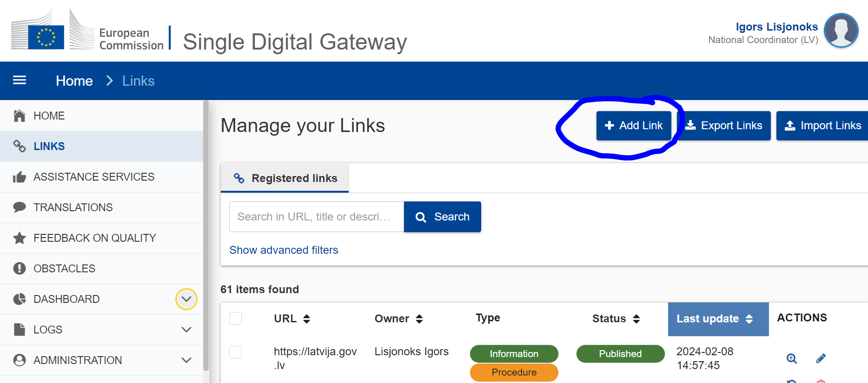
6. attēls. Saišu repozitorija “Links” sadaļas ekrānuzņēmums.

Saites uz katru tīmekļvietnes lapu, kas satur informāciju (Regulas 1. pielikums) vai pakalpojumu (Regulas 2. pielikums) ir jāpublicē divās valodās – angļu valodā un latviešu valodā. Līdz ar to saite uz vienu pakalpojuma aprakstu vai pakalpojumu būs jāpublicē divas reizes.
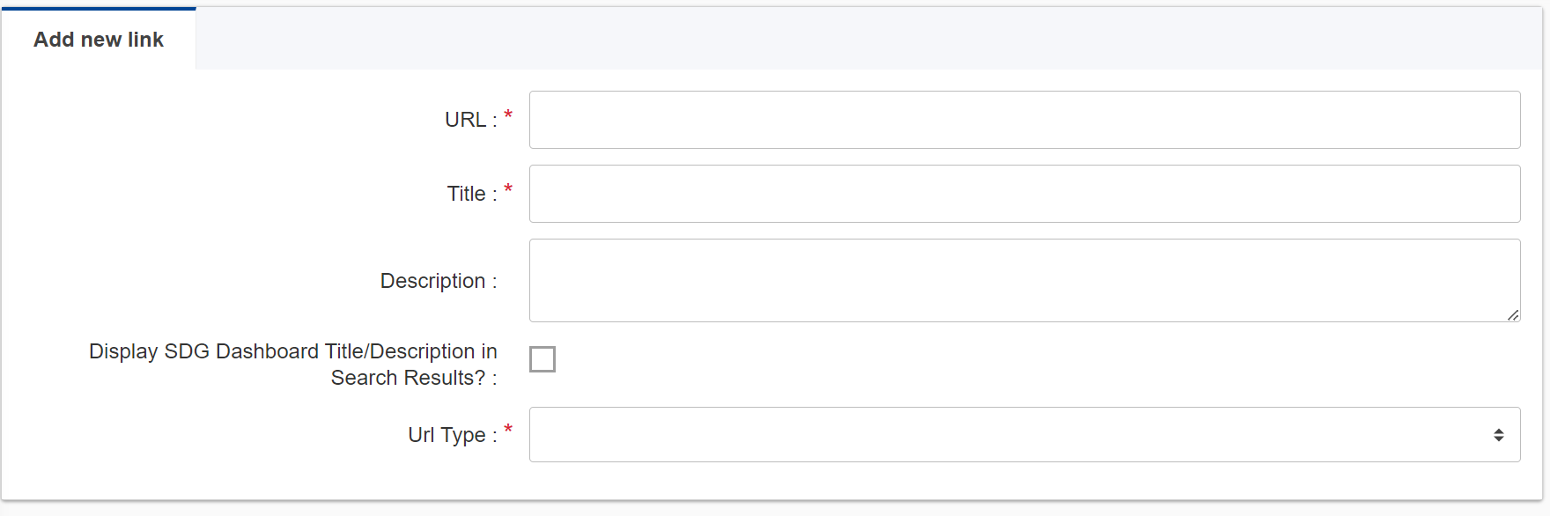
7. attēls. Saišu repozitorija “Add new link” sadaļas ekrānuzņēmums.

Sadaļā “URL” jāievada saite uz informāciju vai pakalpojumu. Sadaļā “Title” raksta informācijas vai pakalpojuma nosaukumu. Gadījumā, ja tiek publicēta saite uz Portālu www.latvija.gov.lv, publicēto pakalpojuma kanālu, tad saitē ir jānorāda valodas kods, piemēram, ja tiek publicēta saite uz Tieslietu ministrijas pakalpojumu - https://latvija.gov.lv/Services/35331, tad saite ir jāpapildina ar nobeiguma daļu “?lang=lv”, vai “?lang=en”. Gadījumā, ja tiek publicēta saite uz latviešu valodā pieejamu pakalpojuma kanālu, tad sadaļā “URL” jāieraksta https://latvija.gov.lv/Services/35331?lang=lv. Gadījumā, ja tiek publicēta saite uz angļu valodā pieejamu pakalpojuma kanālu, tad sadaļā “URL” jāieraksta https://latvija.gov.lv/Services/35331?lang=en. Ja tiek publicēta saite uz pakalpojuma kanālu, kas nav izvietots Portālā www.latvija.gov.lv, tad saite nav jāpapildina ar valodas kodu.
Sadaļā “Description” jāieraksta kopējais īss pakalpojuma apraksts. Sadaļā “Display SDG Dashboard Title / Description in Search Results?” ir jāuzspiež uz aili, lai tajā parādītos balts simbols uz zilā fona (skat. attēlā zemāk). Sadaļā “Url Type” ir jāizvēlas “Web page”.
Aizpildītais variants izskatīsies kā norādīts zemāk redzamajā 8. attēlā. Par piemēru tika ņemts Tieslietu ministrijas pakalpojuma apraksts https://latvija.gov.lv/Services/35331?lang=lv
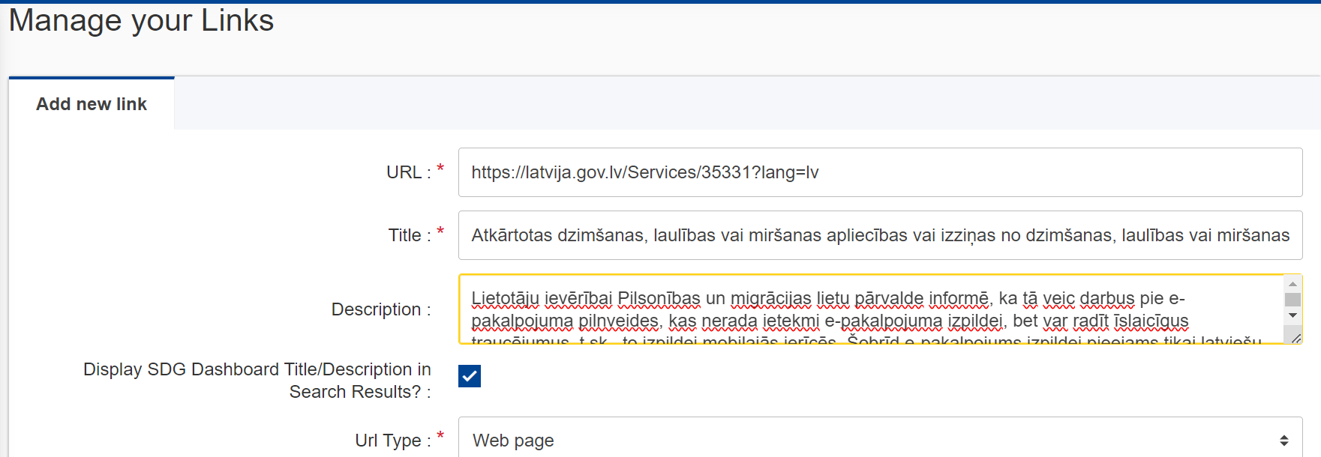
8. attēls. Saišu repozitorija “Add new link” saturiski aizpildītas sadaļas ekrānuzņēmums.

Kad tiks izvēlēta opcija “Web page”, saraksts papildināsies ar vairākām sadaļām.
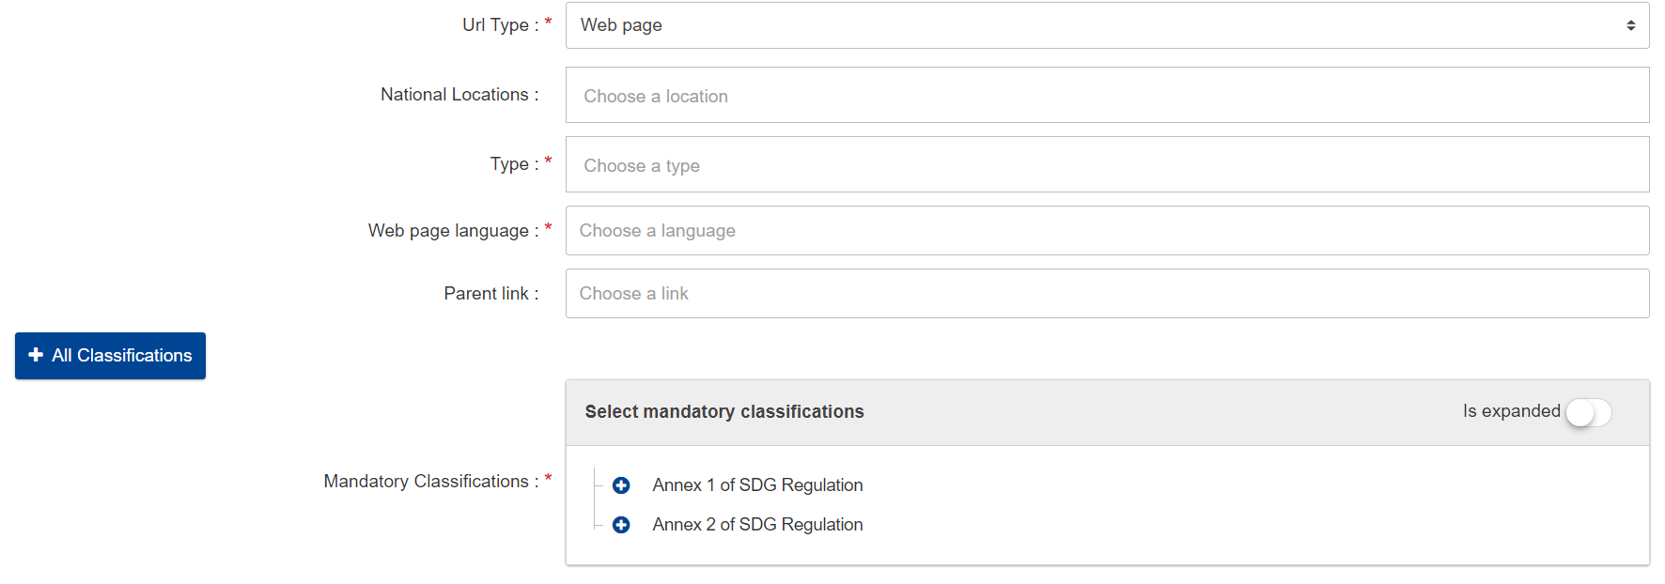
9. attēls. Saišu repozitorija “Add new link” saturiski neaizpildītas sadaļas ekrānuzņēmums.

Sadaļa “National Locations” nav jāaizpilda. Sadaļā “Type” nepieciešams izvēlēties publicējamās saites veidu. Ja tiek publicēta saite uz Regulas tvērumā esošo informāciju (Regulas 1. pielikums), tad jāizvēlas “Information”. Ja tiek publicēta saite uz Regulas tvērumā esošo pakalpojumu, tad jāizvēlas “Procedure”. Saišu repozitorijā ir iespējams vienlaicīgi izvēlēties abas opcijas - “Information” un “Procedure”. Ja tiek publicēta saite uz pakalpojumu aprakstu, kas ir pieejams izpildei Portālā www.latvija.gov.lv, tad ir jāatzīmē abas vērtības – “Information” un “Procedure”.
Sadaļā “Web page language” ir jānorāda tīmekļvietnes lapas valoda (latviešu vai angļu valoda). Vienai saitei ir iespējams izvēlēties tikai vienu valodu.
Sadaļā “Parent link” jāizvēlas tā domēna adrese, kurā atrodas sadaļā “URL” ievadītā saite, piemēram, Portālā www.latvija.gov.lv publicēto saišu gadījumā, būs jāizvēlas domēns “www.latvija.gov.lv”.
10. attēlā redzams, kā izskatās aizpildītie lauki saišu repozitorijā par piemēru paņemtā Tieslietu ministrijas pakalpojuma gadījumā.
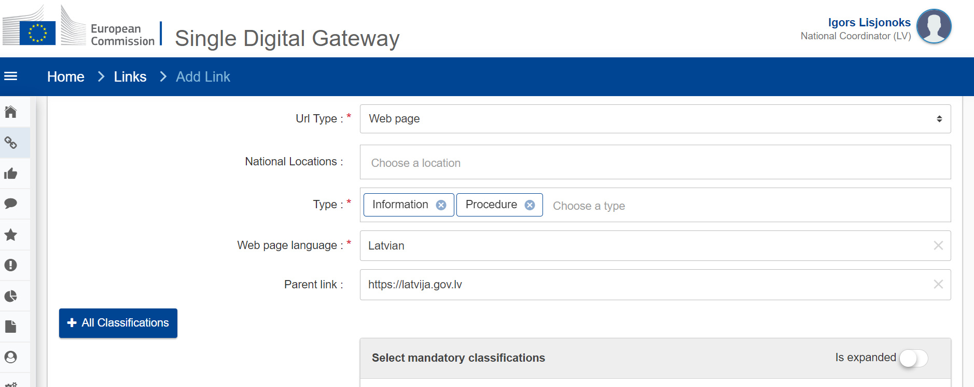
10. attēls. Saišu repozitorija “Add new link” saturiski aizpildītas sadaļas ekrānuzņēmums.

Sadaļā “Select mandatory clasifications” jāizvēlas informācijas vai/un pakalpojuma kategoriju atbilstoši Regulas 1. pielikuma un Regulas 2. pielikuma sadalījumam (skat. 11. attēlu).
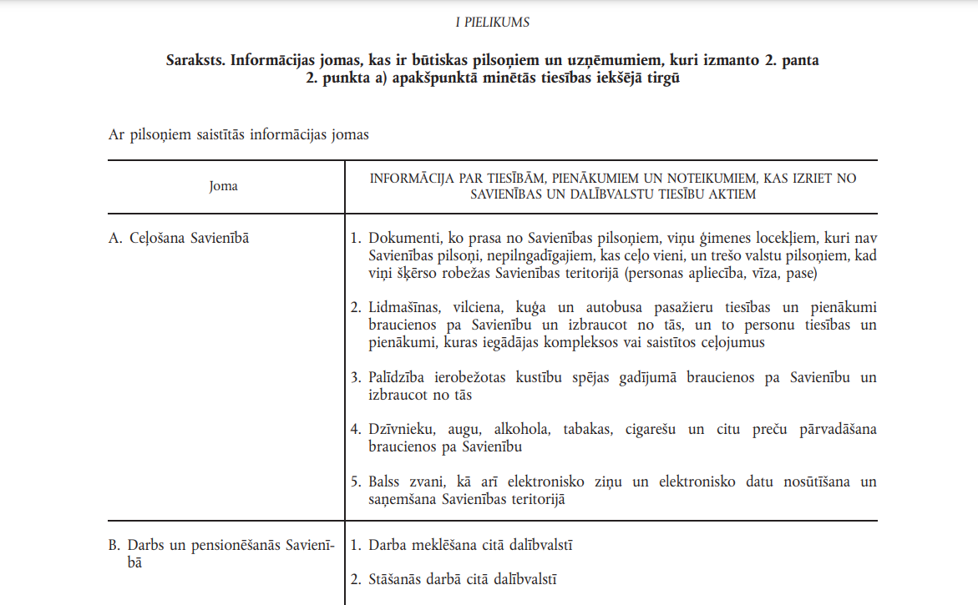
11. attēls. Regulas 1. pielikuma ekrānuzņēmums.

Sadaļā “Select mandatory clasifications” ir iespējams izvēlēties vairākas opcijas vienlaicīgi (skat. 12. attēlu). Gadījumā, ja tiek pievienota saite uz Portālā www.latvija.gov.lv publicēto pakalpojuma aprakstu, tad jāizvēlas vienlaicīgi Regulas 1. pielikuma un Regulas 2. pielikuma kategorijas, jo Portālā www.latvija.gov.lv publicētajiem pakalpojumiem ir vienā tīmekļvietnes lapā pieejams pakalpojuma apraksts (informācija atbilstoši Regulas 1. pielikumam) un pakalpojuma izpildes iespēja (procedūra atbilstoši Regulas 2. pielikumam). Kad visa informācija ir ievadīta jānospiež poga “Save”.
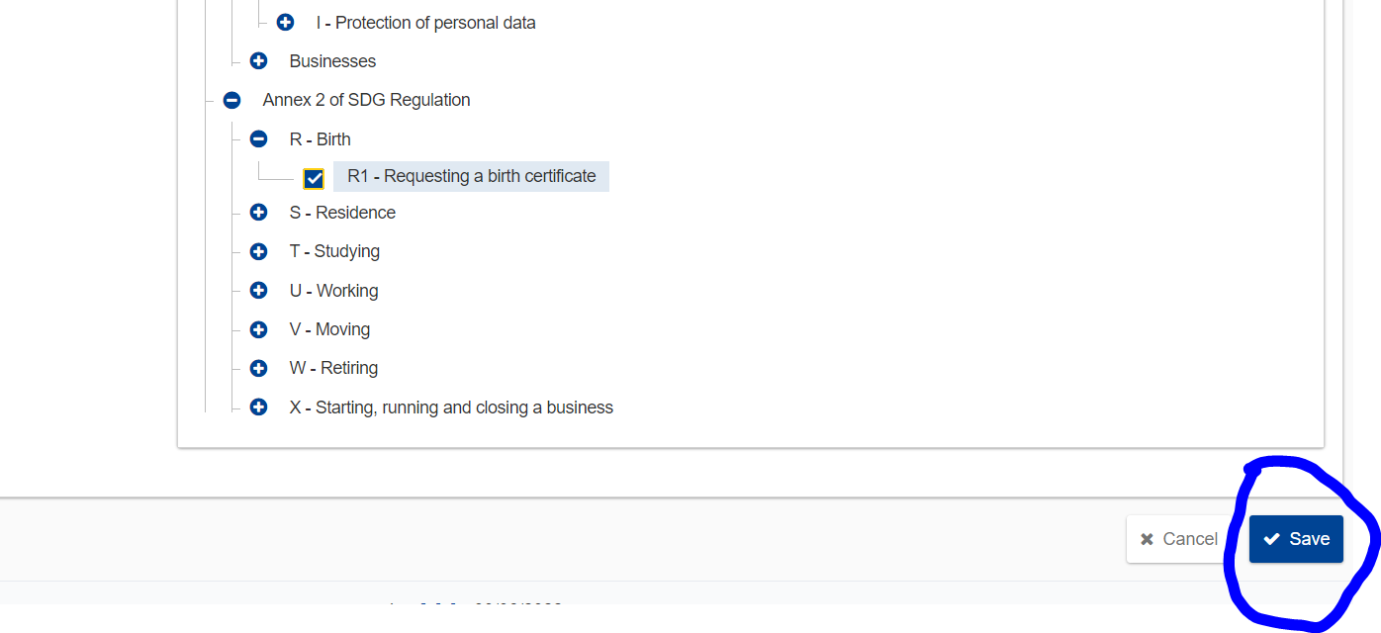
12. attēls. Saišu repozitorija “Add new link” sadaļas “Mandatory Classifications” apakšsadaļas ekrānuzņēmums.

Saite ir publicēta. Par to var pārliecināties nospiežot uz domēna mapi, piemēram, ja saite tika ievietota uz Portālā www.latvija.gov.lv publicēto pakalpojumu, tad sadaļā “Links” jāatrod domēna mape “www.latvija.gov.lv”un pārejot uz sadaļu “Link Metadata” būs pieejama pievienotā saite. Lai būtu iespējams ērtāk un ātrāk atrast saiti ir iespējams izmantot filtra iespējas, nospiežot uz pogu “Show advanced filters” (skat. attēlā Nr. 13.).
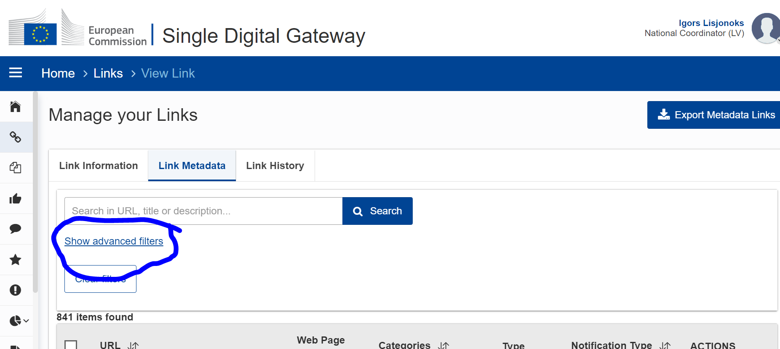
13. attēls. Saišu repozitorija “Manage your Links” sadaļas “Link Metadata” apakšsadaļas ekrānuzņēmums.

Pēc pirmās saites publicēšanas latviešu valodā ir jāpublicē otrā saite uz to pašu informāciju vai/un pakalpojumu angļu valodā.
VARAM tīmekļvietnē (https://www.varam.gov.lv/lv/parrobezu-pakalpojumi-sdg-eidas) ir pieejams 2022. gada 16. jūnija semināra (par saišu repozitorija izmantošanu Regulas prasību ieviešanas procesā) ieraksts un prezentācija, kurā tiek skaidrota kārtība, kādā ir jāpublicē informācija un pakalpojumi EK izveidotajā saišu repozitorijā.

5.3. Kā saišu repozitorijā nodot lietotāju atsauksmes par Regulas 1. pielikuma informāciju?
Regulas 25. panta 2. punkts nosaka pienākumu iestādēm nodrošināt atsauksmes rīku visās tīmekļvietņu lapās, kurās ir publicēta Regulas 1. pielikuma informācija.
Līdz ar to, ka pakalpojumu apraksti ir informācija, VDAA nodrošina, ka Portālā www.latvija.gov.lv publicētiem pakalpojumu aprakstiem un dzīves situācijām ir pieejams lietotāju atsauksmju rīks, kas vāks lietotāju atsauksmes un nodos datus par lietotāju atsauksmēm saišu repozitorijā.
VK nodrošina iestādēm TVP pieejamību. VDAA nodrošinātais atsauksmes rīks TVP nenodrošina Regulas prasību izpildi. Līdz ar to, iestādes, kuru tīmekļvietnes ir daļa no TVP neizpilda Regulas prasības attiecībā uz lietotāju atsauksmju vākšanu un nodošanu.
Iestādēm, kas sniedz Regulas 1. pielikuma tvēruma informāciju ir nepieciešams izvietot Regulas 1. pielikuma atsauksmes rīku tajās tīmekļvietņu lapās, kurās ir publicēta Regulas 1. pielikuma informācija.
Iestāde var izmantot jau esošo atsauksmes rīku (ja tāds ir izveidots), nodrošinot datu par lietotāju atsauksmēm padošanu uz saišu repozitoriju vai iestāde var ievietot EK izveidoto atsauksmes rīku.
- Ja iestādei jau ir nodrošināts atsauksmes rīks, tad iestādei ir nepieciešams pārbaudīt esošā atsauksmes rīka atbilstību EK atsauksmes rīkam. EK izveidoja divus atsauksmes rīkus, lai lietotāji varētu novērtēt Regulas 1. pielikuma informācijas kvalitāti. Pirmais atsauksmes rīks neietver atvērtu jautājumu (skat. attēlu Nr. 14.) - https://foq.youreurope.europa.eu/info-service-noft. Otrs atsauksmes rīks iekļauj atvērtu jautājumu - https://foq.youreurope.europa.eu/info-service-ft.
Lai izpildītu regulas prasības iestādes esošajā atsauksmes rīkā ir jābūt iekļautiem EK izveidotā atsauksmes rīka, kas neietver atvērtu jautājumu (attēlā nr. 14.) redzamiem laukiem. Iestādes atsauksmes rīks var saturēt arī papildus laukus, bet tam obligāti ir jāsatur attēlā nr. 14. divi attēlotie lauki. Papildus, lai iestādei un EK būtu pieejami lietotāju atsauksmju dati ir nepieciešams, lai iestādes atsauksmes rīks nodod datus saišu repozitorijā. Iestādei ir jāizmanto EK sagatavoti materiāli atsauksmes rīka integrācijai ar saišu repozitoriju. API atslēga ir pieejama saišu repozitorijā sadaļā “System settings”.
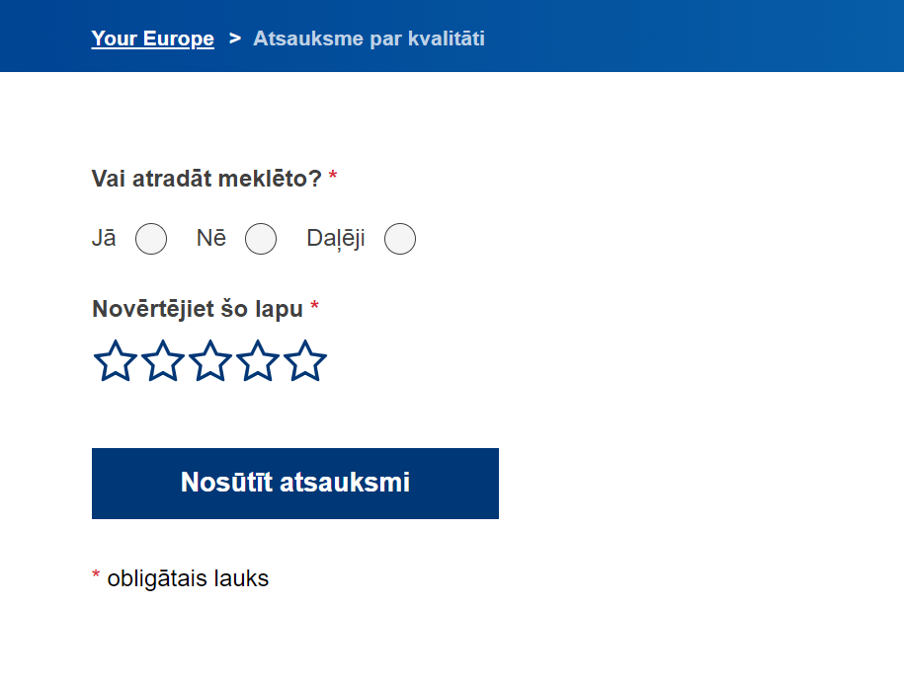
14. attēls. EK Regulas 1. pielikuma atsauksmes rīka ekrānuzņēmums.

Ja iestādes tīmekļvietnes lapās ir publicēta Regulas 1. pielikuma informācija, kurās nav nodrošināts atsauksmes rīks, tad iestādei ir jāizmanto EK sagatavoto atsauksmes rīku. Iestāde var izvēlēties EK atsauksmes rīku, kas neiekļauj atvērtu jautājumu vai EK atsauksmes rīku, kas iekļauj atvērtu jautājumu. Iestādei ir jāizmanto EK sagatavoti materiāli atsauksmes rīka integrācijai ar saišu repozitoriju. API atslēga ir pieejama saišu repozitorijā sadaļā “System settings”.

5.4. Kā nodot lietotāju atsauksmes par Regulas 2. pielikuma pakalpojumiem?
Regulas 25. panta 2. punkts nosaka pienākumu iestādēm nodrošināt atsauksmes rīku visās tīmekļvietņu lapās, kurās ir publicēti Regulas 2. pielikuma pakalpojumi.
- Ja iestādes pakalpojuma izpilde pēc pogas “Pieprasīt pakalpojumu” nospiešanas (skat. 15. att.) ir īstenojama Portālā www.latvija.gov.lv, tad iestādei nav jāveic nekādas papildus darbības, jo visiem Portālā www.latvija.gov.lv publicētiem pakalpojumiem pēc noklusējuma VDAA nodrošina atsauksmes rīka pieejamību. Ja iestādes pakalpojuma izpilde ir veicama citā pakalpojumu portālā, tad iestādei jānodrošina atsauksmes rīka pieejamību.
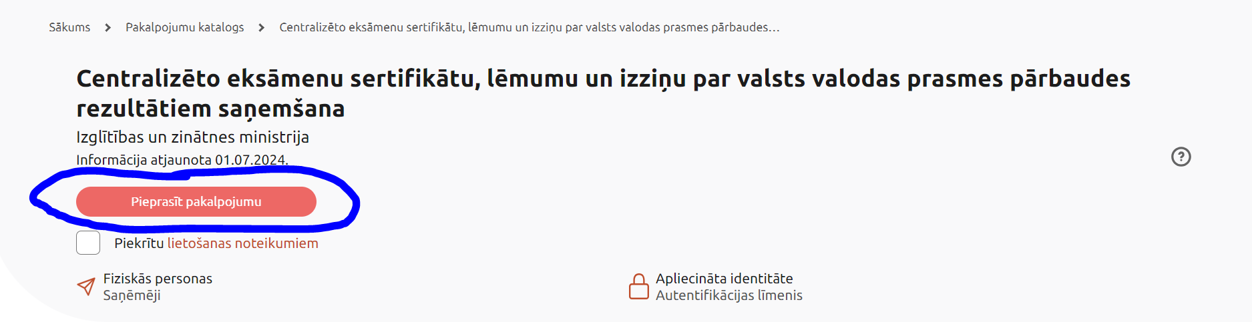
15. attēls. Portāla www.latvija.gov.lv publicētā pakalpojuma ekrānuzņēmums.

- Ja iestādei jau ir nodrošināts atsauksmes rīks kādā iestādes tīmekļvietnē (ārpus Portāla www.latvija.gov.lv), tad iestādei ir nepieciešams pārbaudīt esošā atsauksmes rīka atbilstību EK atsauksmes rīkam. EK izveidoja divus atsauksmes rīkus, lai lietotāji varētu novērtēt Regulas 2. pielikuma pakalpojumu kvalitāti. Pirmais atsauksmes rīks neietver atvērtu jautājumu – https://foq.youreurope.europa.eu/online-proc-noft. Otrs atsauksmes rīks iekļauj atvērtu jautājumu - https://foq.youreurope.europa.eu/online-proc-ft. Lai izpildītu regulas prasības iestādes esošajā atsauksmes rīkā ir jābūt iespējai novērtēt pakalpojuma pieteikšanas un izpildes procesu skalā no 1. līdz 5. Iestādes esošais atsauksmes rīks var saturēt arī papildus laukus, bet tam obligāti ir jāsatur lauks, kas ļauj lietotājam novērtēt pakalpojuma pieteikšanas un izpildes procesu skalā no 1. līdz 5. Papildus, lai iestādei un EK būtu pieejami lietotāju atsauksmju dati ir nepieciešams, lai iestādes atsauksmes rīks nodod datus saišu repozitorijā. Iestādei ir jāizmanto EK sagatavoti materiāli atsauksmes rīka integrācijai ar saišu repozitoriju. API atslēga ir pieejama saišu repozitorijā sadaļā “System settings”.
- Ja iestādes tīmekļvietnes lapās ir publicēti Regulas 2. pielikuma pakalpojumi, kuros nav nodrošināts atsauksmes rīks, tad iestādei ir jāizmanto EK sagatavotu atsauksmes rīku. Iestāde var izvēlēties EK atsauksmes rīku, kas neiekļauj atvērto jautājumu (https://foq.youreurope.europa.eu/online-proc-noft) vai EK atsauksmes rīku, kas iekļauj atvērto jautājumu (https://foq.youreurope.europa.eu/online-proc-ft). Iestādei ir jāizmanto EK sagatavoti materiāli atsauksmes rīka integrācijai ar saišu repozitoriju. API atslēga ir pieejama saišu repozitorijā sadaļā “System settings”.

5.5. Kā saišu repozitorijā nodot statistiku par Regulas 3. pielikuma kontaktpunktiem?
Regulas 24. panta 3. punkta a) un b) daļas nosaka pienākumu iestādēm (kas atbildīgas par Regulas tvērumā esošiem kontaktpunktiem) publicēt statistiku par Regulas 3. pielikuma kontaktpunktiem. Iestādes ir atbildīgas par ievadīto statistikas datu kvalitāti. Iestādēm reizi gadā (līdz kārtējā gada 30. jūnijam) jānodrošina statistikas datu ievadīšanu un kvalitātes uzraudzību.
Lai publicētu statistiku par Regulas 3. pielikuma kontaktpunktiem saišu repozitorijā ir jāatver sadaļa “Statistics log AS” un jānospiež poga “Online form” (skat. 16. att.).
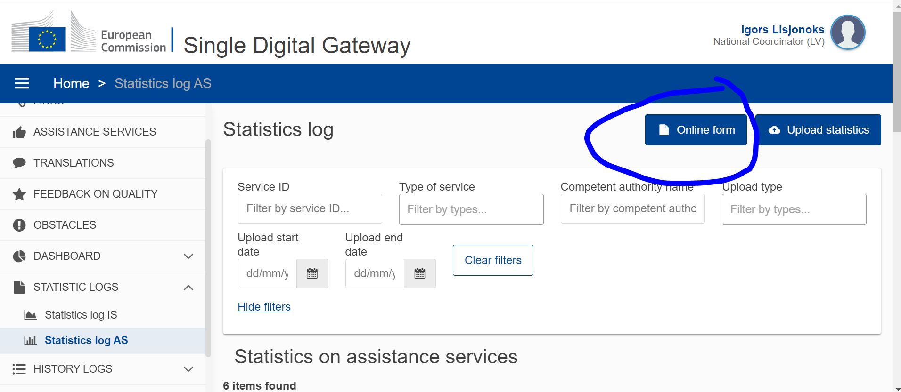
16. attēls. Saišu repozitorija “Statistics log AS” sadaļas ekrānuzņēmums.

Sadaļā “Period” ir jāizvēlas laika posms par kuru tiek sniegta statistika (skat. 16. att.). Laika posmi tiek sadalīti 6 mēnešu griezumā. Sadaļā “Service” jāizvēlas Regulas 3. pielikuma kontaktpunkta nosaukumu. Izvēloties kontaktpunkta nosaukumu, sadaļa “Service ID” aizpildīsies automātiski. Sadaļā “Category of user” jāizvēlas kontakpunkta lietotāju kategoriju. Gadījumā, ja palīdzības un problēmu risināšanas pakalpojumu piesaka tikai fiziskās personas, tad jāatzīmē “Citizen”. Gadījumā, ja palīdzības un problēmu risināšanas pakalpojumu piesaka tikai juridiskās personas, tad jāatzīmē “Business”. Gadījumā, ja palīdzības un problēmu risināšanas pakalpojumu piesaka fiziskās personas un juridiskās personas, tad jāatzīmē “Business and citizens”. Sadaļā “Subject matter” jāizvēlas par kādu kontaktpunkta tematu tiek sniegta statistika. Sadaļā “Sub-Subject matter” jānorāda izvēlētā temata apakštemats. Sadaļā “Situation of user” ir jāizvēlas lietotāja izcelsme. Ja kontakpunkta lietotājs ir Latvijas lietotājs, tad jāizvēlas “National”, bet gadījumā, ja pārrobežu lietotājs ir izmantojis kontaktpunktu, jāatzīmē “Cross-border”. Sadaļā “Nb of requests” jānorāda pieprasījumu skaits no lietotājiem, kas tika saņemts atbilstoši iepriekš norādītajam periodam un tematikai. Sadaļā “Avg response time” jānorāda tīmekļvietnes lapas, kurā ir izvietots kontaktpunkts vidējo atbildes laiku. Vērtības “Nb of requests” un “Avg response time” ir iespējams noskaidrot, sazinoties ar iestādes tīmekļvietnes uzturētāju.
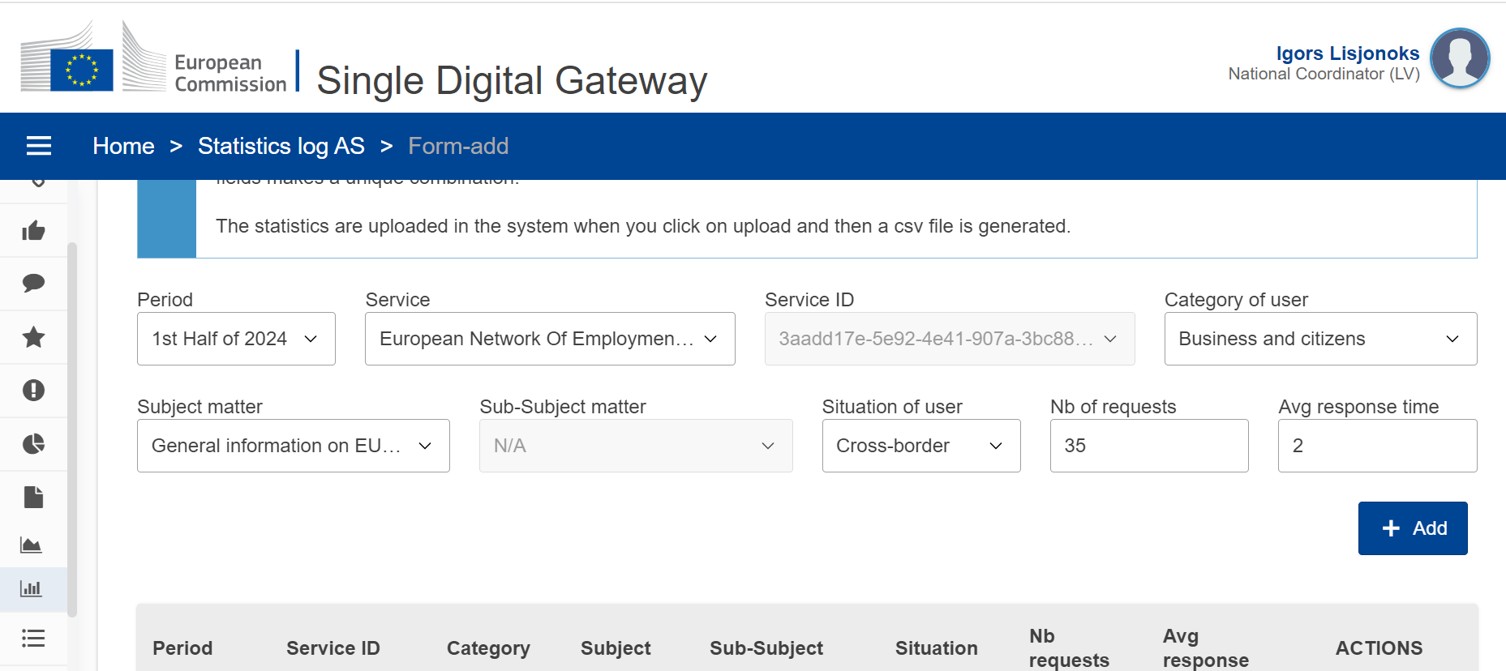
17. attēls. Saišu repozitorija “Statistics log AS” sadaļas “Add form” apakšsadaļas ekrānuzņēmums.

Kad visas vērtības ir ievadītas ir jānospiež poga “+ Add”. Statistikai jābūt veiksmīgi ievadītai. Lai pārbaudītu vai statistika tika ievadīta ir jāpāriet uz sadaļu “Statistics log AS”.

5.6. Kā saišu repozitorijā nodot atsauksmes par Regulas 3. pielikuma kontaktpunktiem?
Regulas 24. panta 3. punkta c) daļa nosaka pienākumu iestādēm (kas atbildīgas par Regulas tvērumā esošiem kontaktpunktiem) vākt un publicēt saišu repozitorijā atsauksmes par Regulas 3. pielikuma kontaktpunktiem.
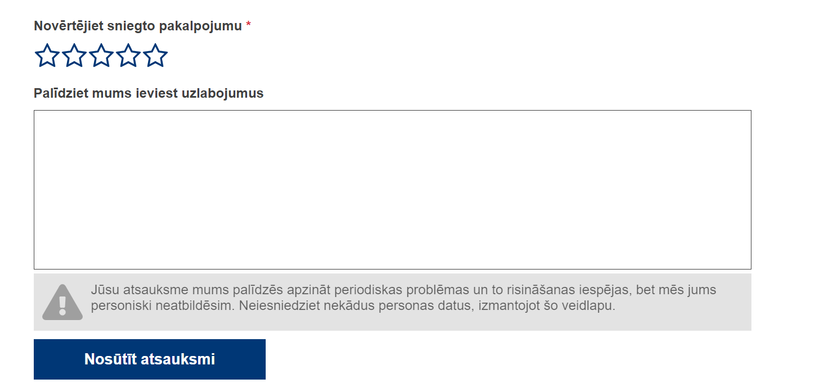
18. attēls. Regulas 3. pielikuma atsauksmes rīka ekrānuzņēmums.

Lai izpildītu Regulas prasības, iestādes esošajā atsauksmes rīkā ir jābūt iekļautiem 18. attēlā redzamiem laukiem. Iestādes atsauksmes rīks var saturēt arī papildus laukus, bet tam obligāti ir jāsatur 18. attēlā divi attēlotie lauki. Papildus, lai iestādei un EK būtu pieejami lietotāju atsauksmju dati ir nepieciešams, lai iestādes atsauksmes rīks nodod datus saišu repozitorijā. Iestādei ir nepieciešams izvietot EK atsauksmes rīku, kas virzītu lietotāju uz šo anketu - https://foq.youreurope.europa.eu/assist-service. Iestādei ir jāizmanto EK sagatavoti materiāli atsauksmes rīka integrācijai ar saišu repozitoriju. API atslēga ir pieejama saišu repozitorijā sadaļā “System settings”.

EK sagatavotās Vienotās digitālās vārtejas regulas 1. pielikuma vadlīnijas informācijas prasībām. Pieejams: https://single-market-economy.ec.europa.eu/document/download/d7b18a8a-8351-4aea-94ee-0c9a5dc2fbe6_en?filename=Annex%20I-meeting%20information%20requirements-UPDATE-FEB-2023.pdf
EK sagatavotās vadlīnijas Vārtejas logotipa izvietošanai. Pieejamas: https://single-market-economy.ec.europa.eu/document/download/13c72db6-50f9-4cc2-8f52-447e8dfc17a3_en?filename=guidelines-for-logo.pdf
EK tehniskā specifikācija lietotāju atsauksmju nodošanai. Pieejama: https://single-market-economy.ec.europa.eu/document/download/df549d84-eeaf-4ca5-8aa7-ba17064bddf0_en?filename=SDG%20Front-office%20tools%20specification%2027-10-2022.v2.2.pdf
EK API tehniskā specifikācija risinājumu sasaistei ar Vārtēju. Pieejama: https://single-market-economy.ec.europa.eu/document/download/0b0a1468-d7ea-446f-9de6-ccdc0f51f32a_en?filename=Consolidated%20Technical%20Documentation%20-%2025Jan2024.pdf
Atbilstoši Regulas 3. panta 5. punktam – ““apliecinājums” ir jebkurš dokuments vai dati, tostarp teksts vai skaņa, vizuāls vai audiovizuāls ieraksts, uz jebkāda nesēja, ko iestāde pieprasa, lai pierādītu faktus vai atbilstību procedūru prasībām, kas minētas 2. panta 2. punkta b) apakšpunktā.”.
EK sagatavotās Vienotās digitālās vārtejas regulas 2. pielikuma vadlīnijas pakalpojumu prasībām. Pieejams: https://single-market-economy.ec.europa.eu/document/download/c24a7b9f-9acb-49ef-8ebb-5cbd01ca15c7_en?filename=V04_Explanatory%20document%20on%20scope%20of%20Annex%20II_July%202023.pdf
VARAM veiktais Regulas 2. pielikuma pakalpojumu apkopojums. Pieejams: https://www.varam.gov.lv/lv/vienotas-digitalas-vartejas-pakalpojumi
VARAM veiktais Regulas 2. pielikuma pakalpojumu apkopojums. Pieejams: https://www.varam.gov.lv/lv/vienotas-digitalas-vartejas-pakalpojumi
IMI sistēma. Izgūts no: https://webgate.ec.europa.eu/imi-net/?lang=lv
Valsts informāciju sistēmu savietotājs. Maksājumu modulis. Izgūts no: https://viss.gov.lv/lv/Informacijai/Produkti/MM
Valsts informāciju sistēmu savietotājs. Maksājumu modulis. Izgūts no: https://viss.gov.lv/lv/Informacijai/Produkti/MM
EK Regulas 1. pielikuma informācijas atsauksmes rīks. Pieejams: https://foq.youreurope.europa.eu/info-service-ft
EK tehniskā specifikācija lietotāju atsauksmju nodošanai. Pieejama: https://single-market-economy.ec.europa.eu/document/download/df549d84-eeaf-4ca5-8aa7-ba17064bddf0_en?filename=SDG%20Front-office%20tools%20specification%2027-10-2022.v2.2.pdf
EK API tehniskā specifikācija risinājumu sasaistei ar Vārteju. Pieejama: https://single-market-economy.ec.europa.eu/document/download/0b0a1468-d7ea-446f-9de6-ccdc0f51f32a_en?filename=Consolidated%20Technical%20Documentation%20-%2025Jan2024.pdf
EK atsauksmes rīks, kas neiekļauj atvērtu jautājumu Regulas 1. pielikuma informācijai. Pieejams: https://foq.youreurope.europa.eu/info-service-noft
EK atsauksmes rīks, kas iekļauj atvērtu jautājumu Regulas 1. pielikuma informācijai. Pieejams: https://foq.youreurope.europa.eu/info-service-ft
EK tehniskā specifikācija lietotāju atsauksmju nodošanai. Pieejama: https://single-market-economy.ec.europa.eu/document/download/df549d84-eeaf-4ca5-8aa7-ba17064bddf0_en?filename=SDG%20Front-office%20tools%20specification%2027-10-2022.v2.2.pdf
EK API tehniskā specifikācija risinājumu sasaistei ar Vārtēju. Pieejama: https://single-market-economy.ec.europa.eu/document/download/0b0a1468-d7ea-446f-9de6-ccdc0f51f32a_en?filename=Consolidated%20Technical%20Documentation%20-%2025Jan2024.pdf
EK Regulas 1. pielikuma informācijas atsauksmes rīks. Pieejams: https://foq.youreurope.europa.eu/info-service-ft
EK tehniskā specifikācija lietotāju atsauksmju nodošanai. Pieejama: https://single-market-economy.ec.europa.eu/document/download/df549d84-eeaf-4ca5-8aa7-ba17064bddf0_en?filename=SDG%20Front-office%20tools%20specification%2027-10-2022.v2.2.pdf
EK API tehniskā specifikācija risinājumu sasaistei ar Vārtēju. Pieejama: https://single-market-economy.ec.europa.eu/document/download/0b0a1468-d7ea-446f-9de6-ccdc0f51f32a_en?filename=Consolidated%20Technical%20Documentation%20-%2025Jan2024.pdf
EK tehniskā specifikācija lietotāju atsauksmju nodošanai. Pieejama: https://single-market-economy.ec.europa.eu/document/download/df549d84-eeaf-4ca5-8aa7-ba17064bddf0_en?filename=SDG%20Front-office%20tools%20specification%2027-10-2022.v2.2.pdf
EK API tehniskā specifikācija risinājumu sasaistei ar Vārtēju. Pieejama: https://single-market-economy.ec.europa.eu/document/download/0b0a1468-d7ea-446f-9de6-ccdc0f51f32a_en?filename=Consolidated%20Technical%20Documentation%20-%2025Jan2024.pdf
EK tehniskā specifikācija lietotāju atsauksmju nodošanai. Pieejama: https://single-market-economy.ec.europa.eu/document/download/df549d84-eeaf-4ca5-8aa7-ba17064bddf0_en?filename=SDG%20Front-office%20tools%20specification%2027-10-2022.v2.2.pdf
EK API tehniskā specifikācija risinājumu sasaistei ar Vārteju. Pieejama: https://single-market-economy.ec.europa.eu/document/download/0b0a1468-d7ea-446f-9de6-ccdc0f51f32a_en?filename=Consolidated%20Technical%20Documentation%20-%2025Jan2024.pdf

